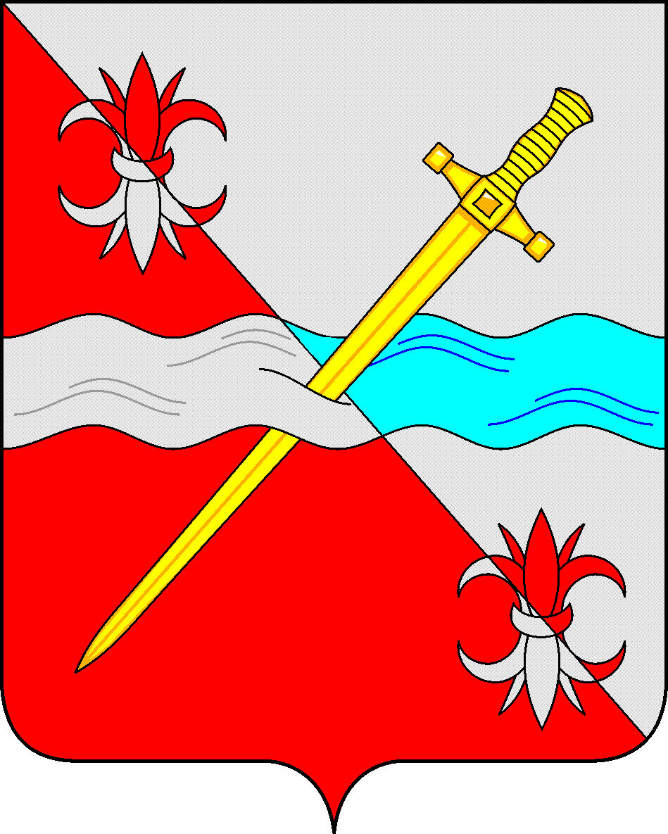

**СОВЕТ**

**депутатов Советского городского округа**

**Ставропольского края**

**РЕШЕНИЕ**

27 июня 2019 г. № 286

г. Зеленокумск

О безвозмездной передаче сооружения коммунального хозяйства - объект незавершенного строительства, степень готовности 78%, протяженностью 6992 м, кадастровый № 26:27:000000:4953, расположенный по адресу: Российская Федерация, Ставропольский край, Советский городской округ, п. Михайловка из муниципальной собственности в государственную собственность Ставропольского края

Руководствуясь федеральными законами от 06 октября 2003 года № 131-ФЗ «Об общих принципах организации местного самоуправления в Российской Федерации», от 22 августа 2004 года № 122-ФЗ «О внесении изменений в законодательные акты Российской Федерации и признании утратившими силу некоторых законодательных актов Российской Федерации в связи с принятием федеральных законов «О внесении изменений и дополнений в Федеральный закон "Об общих принципах организации законодательных (представительных) и исполнительных органов государственной власти субъектов Российской Федерации» и «Об общих принципах организации местного самоуправления в Российской Федерации», Законом Ставропольского края от 20 декабря 2018 г. № 113-кз «О перераспределении полномочий по решению отдельных вопросов местного значения между органами местного самоуправления муниципальных образований Ставропольского края и органами государственной власти Ставропольского края» (далее – Закон), постановлением Правительства Ставропольского края от 26 января 2005 г. № 5-п «О Порядке подготовки документов для безвозмездной передачи имущества в связи с разграничением полномочий между органами государственной власти Ставропольского края и органами местного самоуправления муниципальных образований Ставропольского края», Уставом Советского городского округа Ставропольского края, Положением о порядке управления и распоряжения имуществом, находящимся в муниципальной собственности Советского городского округа Ставропольского края, утвержденным решением Совета депутатов Советского городского округа Ставропольского края от 29 мая 2018 г. № 135, Совет депутатов Советского городского округа Ставропольского края

РЕШИЛ:

1. Передать из муниципальной собственности Советского городского округа Ставропольского края в государственную собственность Ставропольского края объект незавершенного строительства, степень готовности 78%, протяженностью 6992 м, кадастровый № 26:27:000000:4953, расположенный по адресу: Российская Федерация, Ставропольский край, Советский городской округ, п. Михайловка, необходимый для осуществления органами государственной власти Ставропольского края переданных полномочий органов местного самоуправления, указанных в статье 3 Закона.

2. Управлению имущественных и земельных отношений администрации Советского городского округа Ставропольского края в двухнедельных срок со дня утверждения передаточного акта внести изменение в реестр муниципальной собственности Советского городского округа Ставропольского края, исключив из него вышеуказанное имущество.

Председатель Совета депутатов

Советского городского округа

Ставропольского края В.П.Немов